**السيرة الذاتية لاعضاء الهيئة التدريسية في قسم الهندسة البيئية**

**كلية الهندسة / جامعة بغداد**

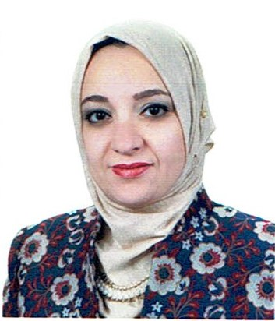

**فرح عماد نعمت الدملوجي**

**ماجستير هندسة بيئية**

**قسم الهندسة البيئية / كلية الهندسة / جامعة بغداد**

**البريد الالكتروني الرسمي** [**farrah.emad@coeng.uobaghdad.edu.iq**](mailto:farrah.emad@coeng.uobaghdad.edu.iq)

* **الاسم المستخدم في نشر البحوث حسب الكوكل سكولر**

**FARRAH E. NIAMAT**

* **الاتجاهات البحثية**

**Water and waste water treatment, air pollution, recycling**

* **الدرجة العلمية**

**مدرس Lecturer**

* **الابحاث المنشورة**
* **Equilibrium and Thermodynamic Studies of Reactive Orange Dye Biosorption by Garden Grass**
* **Zinc Removal from Simulated Wastewater by Flotation Method**
* **Use of Artificial Neural Network for Modeling and Prediction of Reactive Red Dye Removal from Wastewater Using Banana Peels Bio-sorbent.**
* **الكتب والمؤلفات**

**لا يوجد**

* **رسائل الماجستير الذي اشرف عليها**

**لا يوجد**

* **اطاريح الدكتوراه الذي اشرف عليها**

**لا يوجد**